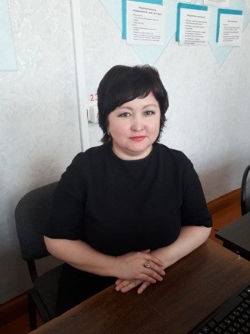
«Избегайте тех, кто пытается подорвать вашу веру в себя.
Эта черта свойственна мелким людям.
Великий человек, наоборот,
внушает вам чувство,
что и вы можете стать великим»

Марк Твен.

В современном мире большое значение отводится науке биологии во всех ее аспектах: борьба с экологически неблагоприятными условиями среды и ее влияние на все живое, значение генетики, формирование представлении о генетически здоровом поколении, проблемы здорового питания и в целом формирования здорового образа жизни человека. Необходимо помнить о великих открытиях ученых, которые избавили нашу планету от многих неизлечимых болезней, которые веками уносили жизни миллионов людей: холера, оспа, чахотка и др.
Несмотря на многие открытия стоит помнить, что впереди еще много неизведанного и то, чего наука достигла на сегодняшний день: селекция, искусственное оплодотворение, использование возможностей вирусов и бактерии в интересах людей, избавление от различных болезней, до сегодняшнего дня считавшимися неизлечимыми не ставят точку в развитии биологии. Перед данной наукой встают новые задачи и цели, которое человечество старается достичь любыми путями для достижения счастливой безоблачной жизни человечества не омраченной такими болезнями как рак, СПИД, различными катаклизмами и эпидемиями. Основной целью учителя является внедрение в сознание детей необходимости соблюдения законов природы, а также рационального и разумного применения и использования прогрессивных биотехнологии.
На сегодняшний день с переходом на обновленную программу обучения, где требования изменились не только к учащимся, но и к самим учителям особенно трудно сориентироваться в потребностях и возможностях как учащихся так и учителей. Современное образование требует как результат- конкурентоспособную, адаптированную, всестороннее развитую личность, а обучать и воспитывать таких личностей должны не менее конкурентоспособные педагоги, которые шагают в ногу со временем, знают все аспекты преподавания своего предмета, используя в своей работе различные методы работы с детьми внедряют новые методы в обучении и воспитании вверенного им подрастающего поколения. Для учителя главной задачей является мотивировать ребенка и подтолкнуть на получение новых знании путем самостоятельных поисков ответа на поставленные вопросы, а учитель должен направлять учащегося, помогать и поддерживать.
Можно сказать, что , обновление — это замена устаревших элементов новыми, более современными, актуальными, без замены фундаментальных основ.
Исходя из вышеперечисленного хотелось бы отметить, что перед педагогом на сегодняшний день стоит задача по созданию условий для формирования положительной мотивации учения на уроках биологии достигается посредством дифференцированного и интегрированного подхода в обучении. Для этого вводятся активные формы обучения, в которых школьник занимает главенствующее место в приобретении и применении знаний.
Мотивация (от лат. movere) – побуждение к действию; динамический процесс психофизиологического плана, управляющий поведением человека, определяющий его направленность, организованность, активность и устойчивость; способность человека деятельно удовлетворять свои потребности.
На уроках используется систематическое создание интеллектуальных затруднений для стимулирования познавательной поисковой деятельности учащихся. Итого- открытие новых понятий, закономерностей, выявление новых свойств ранее изученных объектов, обобщение их на новом понятийном уровне. При этом не нужно забывать вдохновлять учащихся, мобилизовать их волевые усилия, делать познавательный процесс привлекательным и личностно значимым.
На уроках биологии я придерживаюсь следующих основных принципов:
1.главное то, что усвоил ученик;
2.возьми столько, сколько можешь, но не меньше обязательного;
3.реальная практическая дифференциация;
4.открытость требований;
5.признание прав ученика на выбор уровня обучения.
Перед началом урока как учитель часто использую метод ЗХУ (знаю, хочу узнать, узнал на уроке), где учащиеся могут проанализировать свои знания как на начальном этапе урока так и в конце, сделать вывод что ему понравилось и задаться вопросом, чего я должен достичь еще, что мотивирует учащегося на познание большего и выполнению домашнего задания с поиском дополнительной информации.
Использую активные методы обучения, как диалог, которые обеспечивают многоуровневую и разностороннюю коммуникацию всех участников образовательного процесса, строящемся на обмене своими мнениями о путях решения того или иного вопроса, проблемы. На уроке часто использую такие методы как : «Вопрос- ответ», «Дебаты», «Если бы я…».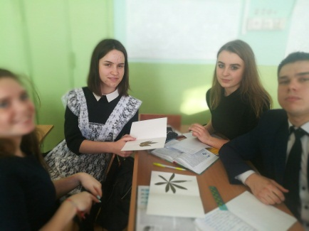 Считаю необходимым учитывать уровень мотивации учащихся к уроку: учащиеся с низкой мотивацией к обучению выполняют задания такие как: работа с учебником и поиск в них объяснении, определении, заполнение таблиц, что требует более легкого выполнения. При поддержке учителя выполняют свою работу учащиеся со средней мотивацией: решение элементарных генетических задач, выполнение каких-либо поручении при работе в группах например «Тайм-кипер», или же «Оформитель кластера» и т.д, учащиеся с высоким уровнем учебной мотивации выполняют задания на поиск дополнительной информации, анализ, синтез, поиск новых идей, задания для высокого уровня мотивации требуют творческого подхода со стороны ученика, домысливания, поиск нестандартного решения. Многие учащиеся, заинтересованные в предмете и поступлении в дальнейшем в высшие учебные заведения с профилирующим предметом- биология, выполняют проектные работы, темы которых выбирают в начале года, в течение года поводят какие либо поисковые работы по своей теме и в конце учебного года делятся результатами своей работы. Самое простое задание – найти конкретную информацию. Более сложное задание – подобрать грамотно материал, сделать выводы. В результате новый материал или конкретный раздел изучается самими детьми. Каждому из них выпадает возможность оценить свои силы. У них появляется уверенность в себе, в том, что с похожими заданиями они смогут справиться в будущем.
Кто-то может попробовать себя на более высоком уровне. 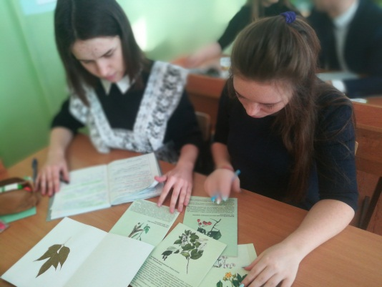 В результате такой деятельности можно проследить положительную динамику при переходе от учащихся от низкой мотивации к средней, от средней к высокой, что также дает положительные результаты и хорошую мотивацию для учащихся.
При изучении нового материала стараюсь использовать информационно- коммуникативные технологии, такие как презентации с красочными иллюстрациями и более доступными и короткими определениями, также использую сайты для педагогов в которых наиболее доступно отображены видео уроки, которые наглядно демонстрируют те или иные природные процессы например: «Фотосинтез», «Фазы митоза и мейоза», «Оплодотворение», «Виртуальная лаборатория» др., что является дополнительным красочным и наглядным материалом к учебнику. 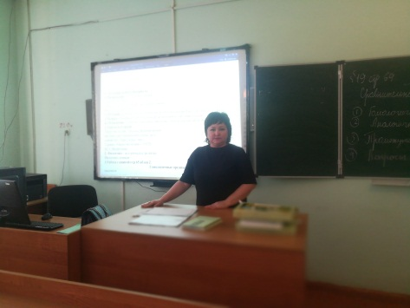 Немаловажным является также и оценивание учащихся, в данном случае считаю необходимым оценивание не только в конце урока, но и после каждого этапа урока, что дает дополнительную мотивацию учащихся к получению желаемой оценки в конце урока, но и дополнительный шанс на исправление тех или иных ошибок, допущенных в период урока. Наряду с поэтапным оцениванием применяю взаимное оценивание и само оценивание, что учит учащихся реально и адекватно оценивать свои возможности и оценить уровень своих знании.
Немаловажным аспектом является и закрепление материала, который состоит из нескольких этапов. Самым немаловажным является проведение опытов и лабораторных работ, где учащимся предлагается путем групповой или парной работы самостоятельно провести какие-либо опыты, подтверждающие теорию. На данном этапе детям предоставляется возможность наглядно убедиться в процессах, которые происходят на данном этапе и связать из жизни. Функциональная грамотность учащихся- неотъемлемая часть жизни человека.
Один из не менее важных вопросов : как мотивировать учащегося к выполнению домашнего задания. При выполнении домашних задании считаю необходимым учитывать как способности учащихся, так и и х возможности. К примеру, учащиеся имеющие задержку психического развития или низкую мотивацию к обучению биологии ввиду ее ненадобности в выборе бедующей профессии. Каким же образом мотивировать данных учащихся? В своей работе я использую индивидуальные дифференцированные задания для учащихся от фронтального опроса до презентации своего выступления, подготовки доклада, о каком либо виде растении или животного, дополнительных интересных фактах, не входящих в школьную программу обучения: «Интересные факты из жизни ученых», «Интересные факты из жизни слонов» и тд. Также фронтальный и индивидуальный опрос домашнего задания. Необходимо стараться объективно оценить знания, умения и навыки каждого ученика, предупредить пробелы и отставания. Данная форма развивает у ребят умения самостоятельно находить и прорабатывать необходимую информацию в дополнительной литературе.
Исходя из всего вышеперечисленного считаю, что мотивация к уроку- необходимость для достижения хорошего результата и воспитания всесторонне развитой личности. Необходимо учитывать все аспекты учащихся как психических, так и физиологических, умственных, стараться подстроиться к возможностям и желаниям учащихся, найти ту самую струну в их сердце. Главная роль в данном непростом процессе- роль учителя. Создание мотива урока, заинтересованности в нем, желание активно работать я считаю, что это один из самых важных компонентов урока. Результатом своей работы считаю повышение качества знания учащихся за последние три года на 75 %.

